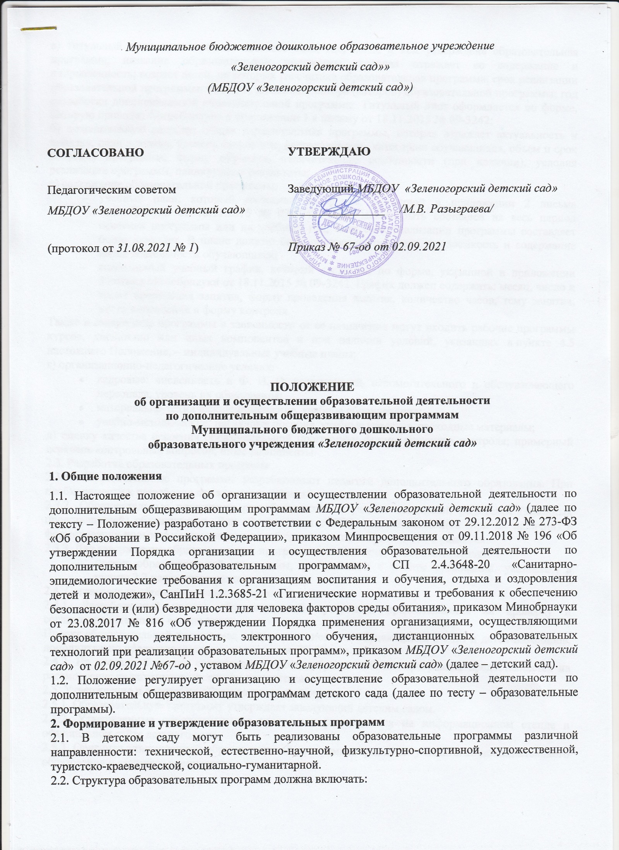

а) титульный лист: наименование детского сада; где, когда и кем утверждена образовательная программа; название образовательной программы, которая отражает ее содержание и направленность; возраст детей, на которых рассчитана образовательная программа; срок реализации образовательной программы; Ф. И. О., должность автора (авторов) образовательной программы; год разработки дополнительной образовательной программы. Титульный лист оформляется по форме, которую приводит Минобрнауки в приложении 1 к письму от 18.11.2015 № 09-3242;
б) пояснительную записку: общая характеристика программы, которая отражает актуальность и новизну, цели и задачи, уровень сложности, направленность, категорию обучающихся, объем и срок освоения программы, форму обучения, отличительные особенности (при наличии), условия реализации программы, планируемые результаты;
в) содержание образовательной программы:
- учебный план, который составлен по форме, указанной в приложении 2 письма Минобрнауки от 18.11.2015 № 09-3242. План может быть составлен на весь период освоения программы или на учебный год, если срок реализации программы составляет более двух лет. В плане должно быть прописано: перечень, трудоемкость и содержание видов деятельности обучающихся;
- календарный учебный график, который составлен по форме, указанной в приложении 3 письма Минобрнауки от 18.11.2015 № 09-3242. График должен содержать: месяц, число и время проведения занятия, форму проведения занятия, количество часов, тему занятия, место проведения и форму контроля.
Также в содержание программы в зависимости от ее назначения могут входить рабочие программы курсов, дисциплин или иных компонентов и при наличии условий, указанных в пункте 4.5 настоящего Положения, – индивидуальные учебные планы;
г) организационно-педагогические условия:
- кадровые: численность и Ф. И. О. воспитателей, вспомогательного и обслуживающего персонала, уровень их образования;
- материально-технические: помещение, учебное оборудование;
- учебно-методические: наглядные пособия, учебные средства, расходные материалы;
д) оценку качества освоения образовательной программы: формы текущего контроля; примерный перечень контрольных вопросов; иные компоненты.
2.3. Разработка образовательных программ
2.3.1. Образовательные программы разрабатывают педагоги дополнительного образования. При необходимости к разработке привлекается старший воспитатель.
2.3.2. Образовательные программы разрабатываются с учетом пожеланий родителей (законных представителей) обучающихся. Для обучающихся с ОВЗ и детей-инвалидов (при их наличии) в формировании программы учитываются особенности их психофизического развития.
2.3.3. Для утверждения образовательных программ ответственные работники готовят:
- проект образовательной программы, составленной с учетом требований, указанных в пункте 2.2 настоящего раздела.
2.4. Согласование образовательных программ
2.4.1. Разработанный проект образовательной программы предоставляется на проверку и согласование старшему воспитателю.
Проект образовательной программы, сформированной для обучающихся с ОВЗ и детей-инвалидов, дополнительно предоставляется на согласование ПМПк.
2.4.2. На последней стадии согласования проект образовательной программы предоставляется на рассмотрение педагогическому совету детского сада.
2.5. Утверждение и пересмотр образовательных программ
2.5.1. Образовательную программу утверждает заведующий детским садом.
2.5.2. Утвержденные образовательные программы размещаются на информационном стенде и официальном сайте детского сада.
2.5.3. Оригинал утвержденной образовательной программы хранится у педагогов дополнительного образования и старшего воспитателя.
2.5.4. Педагоги дополнительного образования обязаны ежегодно и по мере необходимости обновлять образовательные программы с учетом развития науки, техники, культуры, экономики, технологии и социальной сферы.
3. Прием на обучение и отчисление обучающихся
3.1. К освоению образовательных программ допускаются воспитанники детского сада в возрасте от 3 до 6,5 лет, если иное не обусловлено спецификой реализуемой образовательной программы.
3.2. Прием на обучение
3.2.1. Прием обучающихся и их обучение осуществляются по мере комплектования групп в течение календарного года.
3.2.2. Информация о сроках приема документов размещается на информационном стенде и официальном сайте детского сада. Набор обучающихся объявляется только при наличии утвержденной образовательной программы.
3.2.3. Договор заключается с родителями (законными представителями) на оказание только платных образовательных услуг.
3.2.4. Зачисление обучающихся на обучение осуществляется приказом заведующего детским садом.
3.3. Отчисление
3.3.1. Отчисление обучающихся производится:
а) в связи с окончанием срока обучения по образовательной программе или при переводе обучающегося в другую образовательную организацию;
б) по инициативе родителей (законных представителей) обучающегося;
в) по обстоятельствам, не зависящим от воли сторон, в том числе:
- в случае ликвидации детского сада или структурного подразделения;
- при аннулировании или приостановлении действия лицензии на образовательную деятельность;
- в связи со смертью обучающегося.
3.3.2. Отчисление обучающихся оформляется приказом заведующего детским садом.
4. Организация образовательной деятельности
4.1. Организация образовательной деятельности регламентируется расписанием занятий и утвержденной образовательной программой. Расписание занятий утверждает заведующий детским садом. В расписании не могут совпадать часы занятий детей одновременно в нескольких объединениях.
4.2. Предоставление образовательных услуг по образовательным программам может осуществляться в течение всего календарного года. Обучающиеся детского сада осваивают образовательную программу без отрыва от обучения по образовательной программе дошкольного образования.
4.3. Обучение осуществляется очно, очно-заочно, заочно, в том числе с применением дистанционных образовательных технологий (далее – ДОТ) и электронного обучения (далее – ЭО), если это позволяет реализуемая образовательная программа.
4.4. Образовательная деятельность осуществляется в соответствии с учебным планом. Если требуется организовать ускоренное обучение, обучение в заочной, очно-заочной формах (если такие формы исключение, а не общее правило), на дому.
4.5. Занятия в объединениях проводятся по группам, индивидуально или всем составом объединения. Допускается сочетание различных форм получения образования и форм обучения.
4.6. Количество обучающихся в объединении, их возрастные категории, а также продолжительность учебных занятий в объединении зависят от направленности образовательной программы. Каждый обучающийся вправе заниматься в нескольких объединениях и переходить в процессе обучения из одного объединения в другое.
4.7. Расписание занятий объединения составляется для создания наиболее благоприятного режима труда и отдыха обучающихся по представлению педагогических работников с учетом пожеланий обучающихся, родителей (законных представителей) и возрастных особенностей обучающихся.
4.8. При реализации образовательных программ возможно проведение массовых мероприятий, создание необходимых условий для совместной деятельности обучающихся и их родителей (законных представителей).
Для всех видов занятий академический час устанавливается от 15 до 30 минут в зависимости от возраста обучающихся и их видов деятельности в объединении. Количество занятий в неделю определяется старшим воспитателем.
5. Особенности организации образовательной деятельности с применением электронного обучения и дистанционных образовательных технологий
5.1. При реализации образовательных программ с применением электронного обучения и дистанционных образовательных технологий (далее – ЭО и ДОТ) в детском саду обеспечиваются условия для функционирования электронной информационно-образовательной среды, включающей в себя электронные информационные ресурсы, электронные образовательные ресурсы, совокупность информационных технологий, телекоммуникационных технологий, соответствующих технологических средств, и гарантирующей освоение обучающимися образовательных программ в полном объеме.
5.2. При реализации образовательных программ с применением ЭО и ДОТ детский сад в соответствии с требованиями санитарных правил и гигиенических нормативов определяет объем образовательной нагрузки и соотношение объема занятий, проводимых путем непосредственного взаимодействия педагогических работников с обучающимися, и занятий с применением ЭО и ДОТ.
5.3. При реализации заочной формы обучения с применением ЭО и ДОТ допускается отсутствие аудиторных занятий.
5.4. Необходимым условием реализации образовательных программ с применением ЭО и ДОТ является наличие электронной информационно-образовательной среды детского сада, которая обеспечивает:
- быстрое и эффективное размещение учебного контента, его персонализацию и возможность многократного использования;
- единую платформу для решения всех учебных задач в соответствии с современными стандартами в сфере ЭО и ДОТ;
- широкое взаимодействие между всеми участниками образовательной деятельности.
5.5. При реализации образовательных программ с использованием ЭО и ДОТ материально-техническая база включает в себя:
- приемные станции, в том числе сети Интернет со скоростью не менее 100 мб/с;
- подключение к глобальной, национальной, региональной, локальной и/или корпоративной компьютерной сети;
- электронный архив учебного материала;
- электронную библиотеку и видеотеку учебных дисциплин.
5.6. Требования к техническому оснащению рабочего места обучающегося и педагогического работника:
- персональный компьютер с доступом к сети Интернет: операционная система не ниже Windows 7 и программное обеспечение: DirectX, AdobeFlashPlayer, MicrosoftExplorer;
- компьютерная периферия: веб-камера; микрофон; наушники и/или аудиоколонки;
- доступ в систему дистанционного обучения по индивидуальному логину и паролю.
5.7. При реализации образовательных программ с применением ЭО и ДОТ местом осуществления образовательной деятельности является место нахождения детского сада независимо от места нахождения обучающихся.
6. Особенности организации образовательной деятельности для обучающихся с ограниченными возможностями здоровья и детей-инвалидов
6.1. Для обучающихся с ограниченными возможностями здоровья и детей-инвалидов образовательная деятельность по образовательным программам организуется с учетом особенностей их психофизического развития. Кроме того, при реализации образовательных программ создаются специальные условия, без которых невозможно или затруднено освоение образовательных программ в соответствии с заключением психолого-медико-педагогической комиссии.
6.2. Сроки обучения по образовательным программам для обучающихся с ограниченными возможностями здоровья и детей-инвалидов могут быть увеличены с учетом особенностей их психофизического развития в соответствии с заключением психолого-медико-педагогической комиссии.
6.3. Численный состав объединения уменьшается при включении в него обучающихся с ограниченными возможностями здоровья и/или детей-инвалидов.
6.4. С обучающимися с ограниченными возможностями здоровья, детьми-инвалидами может проводиться индивидуальная работа.
7. Мониторинг образовательной деятельности
7.1. Мониторинг образовательной деятельности по образовательным программам проводится с целью систематического стандартизированного наблюдения за условиями и результатами реализации образовательных программ дополнительного образования детского сада.

